1. 本发明要解决的技术问题是什么，同时说明本发明的目的

本发明专利要解决的技术问题和发明目的如下：

Linux系统下的集中化管理指纹仪登陆认证的方法

现有的LINUX系统认证方式有用户名密码认证/智能卡认证/动态口令认证/USBKey认证/指纹认证等。

用户名/密码是最简单也是最常用的身份认证方法，但是由于用户密码容易忘记或者容易被窃取，因此用户名/密码方式一种是极不安全的身份认证方式。

智能卡认证/动态口令认证/USBKey认证，是现有登陆认证的有效补充，通过附加硬件增加认证功能，提供有效的密码保护。但是缺点是容易被破解，输入口令或者PIN码繁琐，因此有一定的缺陷。

指纹认证，是比较安全的认证方式，与传统身份认证技术相比，生物识别技术具有以下特点：

1. 随身性：指纹生物特征是人体固有的特征，与人体是唯一绑定的，具有随身性。
2. 安全性：人体特征本身就是个人身份的最好证明,满足更高的安全需求。
3. 唯一性：每个人拥有的指纹生物特征各不相同。
4. 稳定性：指纹特征不会随时间等条件的变化而变化。
5. 广泛性：每个人都具有指纹特征。
6. 方便性：指纹识别技术不需记忆密码与携带使用特殊工具，不会遗失。
7. 可采集性：指纹物特征易于测量。

现有的指纹登陆认证方案，一般采取指纹特征保存在指纹仪设备中或者LINUX计算机内部磁盘的方式，存在安全隐患。比如一定磁盘文件丢失或者指纹设备丢失，用户就无法登陆。 同时每台计算机独占一台指纹仪设备，不利于指纹仪设备共享使用。本发明是基于现有指纹登陆认证的一种扩展，采用集中化管理指纹特征数据，保证指纹特征的安全性，并提高指纹仪设备利用率，多个计算机可以共享使用一台指纹仪设备。本发明完全通过软件实现，不依赖具体设备，可极大降低IT系统设备成本同时提高系统安全性。

1. 详细介绍技术背景，并描述已有的与本发明创造最相近似的实现方案
2. Linux PAM认证机制简介

Linux 最初的认证采取验证用户密码的方式进行认证。但是随着技术的发展，新的认证方式不断涌现，比如采用智能卡认证机制。以前这些认证方式的通病是，提供认证服务的程序，都要开发自己特有的代码进行编译，因为程序也要为特定的认证接口开发代码并重新编译。

PAM认证机制就是解决这种问题，通过制定一套标准的权限认证协议，使权限认证服务提供方（比如密码认证、指纹认证）与权限认证使用方（比如桌面服务、FTP应用等）各自分离开发，互不影响。权限认证服务方与权限认证使用方，通过公用的API接口进行调用，用户可以灵活配置应用程序的权限认证服务。

1. Linux PAM 框架

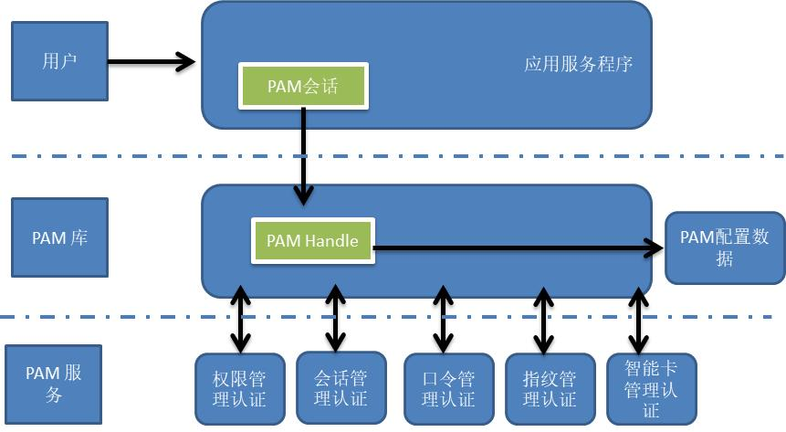

如上图所示，PAM可插拔权限认证模式， 采用集中认证的方式。 其中应用服务程序，比如远程登陆或者FTP服务，通过PAM库启动一个会话，根据管理员的PAM配置数据决定调用那些权限认证服务。

1. 应用服务使用PAM权限认证

每个使用PAM认证的应用程序都以pam_start开始，pam_end结束。PAM还提供了pam_get_item和pam_set_item共享有关认证会话的某些公共信息，例如用户名，服务名，密码和会话函数。应用程序在调用了pam_start ()后也能够用这些APIs来改变状态信息。实际做认证工作包含以下步骤：

认证管理--包括pam_authenticate ()函数认证用户。

账号管理--包括pam_acc_mgmt ()检查认证的用户是否可以访问他们的账户。

会话管理--包括pam_open_session ()和pam_close_session ()函数用来管理会话和记账。口令管理--包括pam_chauthok ()函数用来改变密码。

以下是一个典型应用程序使用PAM的过程：

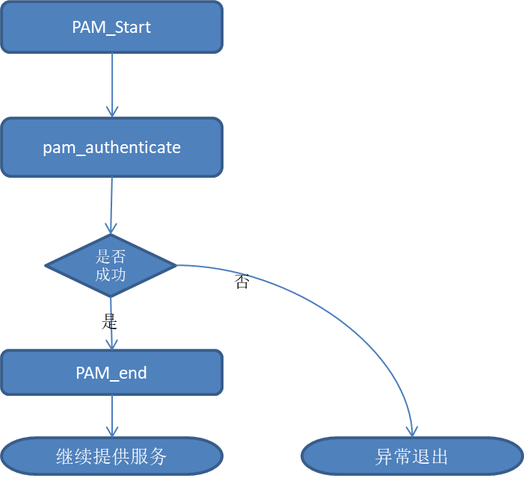

1. PAM库工作机制及其PAM配置数据

PAM函数库通过pam_start启动会话，PAM配置数据决定了需要启动的鉴权认证服务以及启动参数。下图是一个典型的PAM配置文件格式：

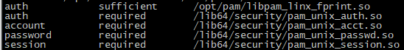

1. PAM认证服务提供接口要求

三、本发明创造技术方案的详细阐述，应该结合流程图、原理框图、电路图、时序图进行说明